ПРИЛОЖЕНИЕ

к решению
Ставропольской городской Думы
от 23 августа 2017 г. № 130

ФРАГМЕНТ
карты градостроительного зонирования Правил землепользования и застройки города Ставрополя, утвержденных решением Ставропольской городской Думы от 27 октября 2010 года № 97 «Об утверждении Правил землепользования и застройки города Ставрополя»

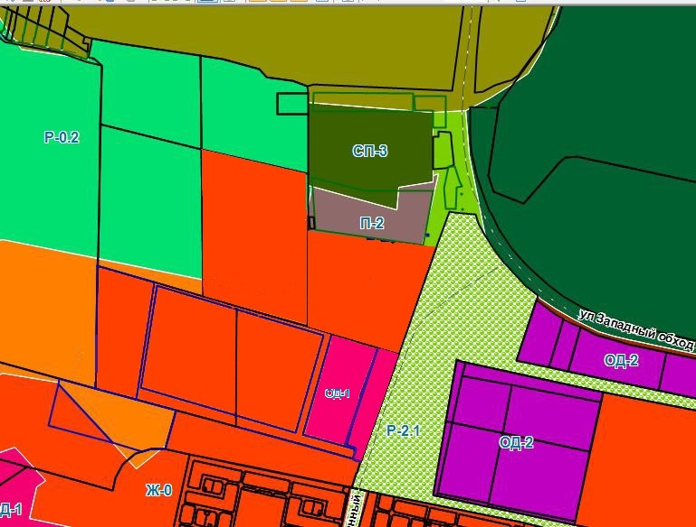

Управляющий делами
Ставропольской городской Думы Е.Н.Аладин

